嵌合ELISA数据分析软件使用说明


一、操作说明：
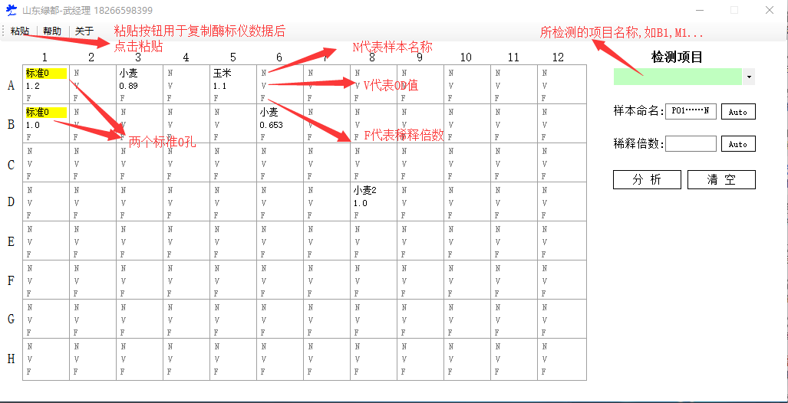
- 两个“标准0”孔不能为空，如果只有一个“标准0”孔则另一个输入相同的数值。
- 如需做平行孔，只需要输入相同的样本名称即可。
- 粘贴：从酶标仪复制数据后，点击此按钮将数据粘贴到分析软件。
- 样本命名Auto按钮用于：将从酶标仪读取的样本数据复制、粘贴到分析软件时，由于样本数多而命名比较繁琐，可点击此按钮对样本进行批量命名，命名规则为：P01……PN，仅需对需要调整的样本名进行修改即可。
- 稀释倍数Auto按钮用于：批量对样本的稀释倍数进行设置，设置完成后可对需要调整的进行修改。
- 清空：将所有样本孔数据清空。
- 分析：点击此按钮如图：
